**Лабораторна робота №1**

Студентки 1 курсу бакалаврату, ФКНК, групи ІПС-11

Кірієнко Каріни

**Тема:** «Розрахунок електричних кіл постійного струму».

**Мета роботи:** на лабораторному макеті експериментально перевірити

розрахунки кіл постійного струму методом рівнянь Кірхгофа та баланс

потужностей.

**Хід роботи:**

1. В ході роботи ми ознайомились з принципом роботи вимірювальних приладів, що використовуються в роботі, та зібрали схему вимірювань у комп’ютерній програмі LTspice.

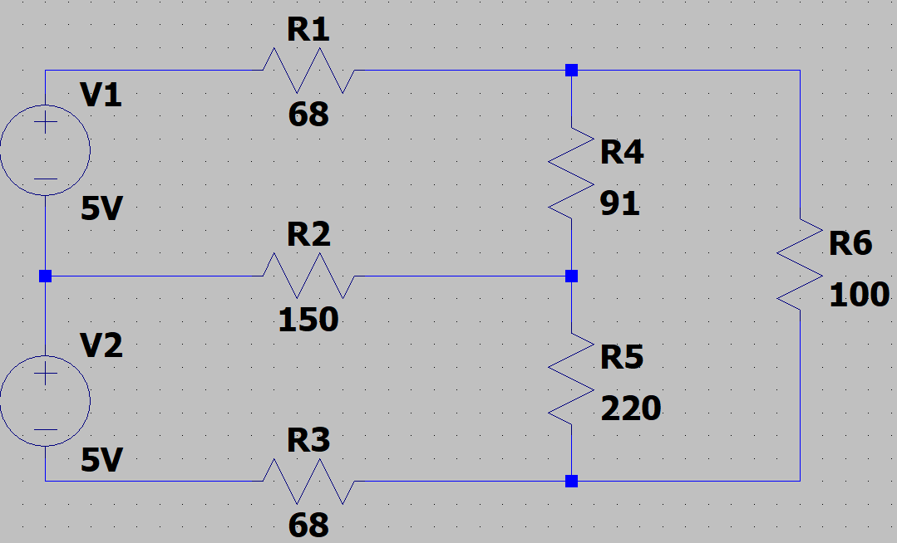

1. Попередньо ми задали значення для Е (Е1 = 5В, Е2 = 5В, E3 = 10B).

Перенесемо виставлені значення R у таблицю та розрахуємо напругу за законом Ома (**I = $\frac{U}{R}$**  ):

| № | R (опір), Ом (Ω) | I (сила струму), мА | U (напруга), В |
| --- | --- | --- | --- |
| 1 | 68 | -0,049 | -3,332 |
| 2 | 150 | 0,003 | 0,45 |
| 3 | 68 | 0,046 | 3,128 |
| 4 | 91 | 0,014 | 1,274 |
| 5 | 220 | 0,011 | 2,42 |
| 6 | 100 | 0,036 | 3,6 |

*значення I були взяті з програми LTspice в одиницях мА, тому для обчислень ми зробили переведення в А та округлили їх.

**3.** Експериментально перевіримо справедливість першого закону Кірхгофа для всіх вузлів схеми ( **= 0**):

|  |  |
| --- | --- |
|  | 1. I4 + I6 – I1 = 0 2. I2 – I4 + I5 = 0 3. I6 + I5 – I3 = 0 |
|  | Усі отримані значення або дорівнюють 0, або наближені до 0 з відхіленням у 0,001. |
|  |  |

1. Експериментально перевіримо справедливість другого закону Кірхгофа для взаємно незалежних контурів за формулою **:**
2. U1 + U4 + U2 = 3,332 + 0,45 + 1,274 = 5,056 5 (В) = Е1;
3. U1 + U4 + U5 + U3 = 3,332 + 1,274 + 2,42 + 3,6 = 10,626 ≈ 10 (В) =

= E1 (5B) + E2 (5B);

1. U1 + U6 + U3 = 3,332 + 3,6 + 3,128 = 10,06 10 (B) = E1 (5B) + E2 (5B).

**5.** За відомими значеннями струмів у вітках перевіримо виконання балансу

потужностей для досліджуваної схеми:

**∑E⋅I=∑R⋅I2**

1. ∑E⋅I = E1×I1 + E2×I2 = 5×0,049 + 5×0,046 = 0,475;
2. ∑R⋅I = U1×I1 + U2×I2 + U3×I3 + U4×I4 + U5×I5 + U6×I6 ≈ 0,163 + 0,001 +

+ 0,144 + 0,018 + 0,027 + 0,13 = 0,483;

1. 0,475 ≈ 0,483;

0,483 – 0,475 = 0,008 ≈ 0.

**Висновок:** У ході цієї роботи ми експериментально перевірили розрахунки електричних кіл постійного струму за допомогою рівнянь Кірхгофа, підтвердивши правильність першого та другого законів Кірхгофа, а також балансу потужностей. Відхилення у результатах обчислень є незначними і можуть бути пояснені неточністю вимірювальних приладів та округленням отриманих значень.

**Контрольні питання:**

1. Пасивні елементи електричних кіл не мають джерел енергії. Резистор –це елемент електричного кола, головна властивість якого полягає в незворотному перетворенні електромагнітної енергії в теплову та зменшенні електричного струму. Опір резистора вимірюють в омах (Ом/Ω).
2. Конденсатор – пасивний двополюсний елемент електричного кола, який може накопичувати енергію у вигляді енергії електричного поля. Параметр конденстаора – ємність, вимірюється в фарадах (Фд).
3. Активні елементи електричних кіл мають джерела енергії. Генератор – джерело електричної енергії. В генераторах відбувається перетворення будь-якої енергії в електричну. Основними параметрами генератора є електрорушійна сила (Е) та внутрішній опір Ri.

Зовнішня характеристика джерела напруги – залежність U = f(i).

1. Зовнішня характеристика джерела струму – залежність i = f(U).
2. Закон Ома:

Для ділянки кола з опором R струм через неї визначається, як відношення спаду напруги на цій ділянці до її опору **($і=\frac{U}{R}$).**

Перший закон Кірхгофа:

Алгебраїчна сума струмів, що сходяться до вузла дорівнює нулю.

Другий закон Кірхгофа:

Алгебраїчна сума ЕРС в контурі дорівнює алгебраїчній сумі спадів напруги на елементах контуру.

6) Режими роботи електричного кола:

1. Імпульсний;

2. Усталений (стаціонарний);

3. Перехідний (нестаціонарний);

4. Холостого ходу;

5. Короткого замикання;

6. Узгодження.